Сынып: 9
Сабақ тақырыбы: Батыс Қазақстанның экономикалық- географиялық жағдайының ерекшеліктері, табиғат жағдайы мен ресурстары. Халқы.
Сабақтың мақсаты: Батыс Қазақстанның ЭГЖ ерекшеліктерімен таныстыру, табиғат жағдайының қолайлы және қолайсыз жақтарын анықтау, табиғат ресурстары және халықтың орналасу ерекшеліктерін білу.
Сабақтың міндеттері:
-Батыс Қазақстан ауданының ерекшеліктері туралы білімдерін кеңейту;
-Оқушылардың жұппен, топпен жұмыс жасай отырып, ойлау, өз пікірін еркін жеткізу қабілеттерін дамыту
-Оқушыларды ережені сақтай отырып, бір- бірін тыңдай, қолпаштай, ортақ шешім қабылдай білуге тәрбиелеу
Табыс критерийлері: Батыс Қазақстанның экономикалық ауданының географиялық орналасу жағдайы туралы біледі. Батыс Қазақстан ауданын кескін картаға түсіре алады. Топ ішінде пікір алмаса алады. Сыныптарын бағалай алады.
Күтілетін нәтиже: Батыс Қазақстанның экономикалық географиялық жағдайының сипаттай алады.Табиғат ресурстары және халықтың орналасу ерекшеліктерін анықтайды. Кескін картаға түсіреді.
Сабақтың түрі: Жаңа сабақ
Сабақтың әдіс- тәсілдері: Жигсо, диалог, жұптық әңгіме, ассоциация, бағдаршам
Оқыту формасы: Жеке- дара, жұптық, топтық
Көрнекілігі: Интербелсенді тақта, атлас, кескін карта, А3 қағаздары, маркерлер
Сілтеме: Оқулық «Қазақстанның экономикалық және әлеуметтік географиясы» Усиков В., Казановская Т., 2013, электронды оқулық

Ойлау деңгейі | Сабақ барысы | Уақыт | Оқып-үйренудің мақсаты | Мұғалім іс-әрекеті | Оқушы іс-әрекеті
 | Ұйымдастыру кезеңі | 2 мин | Сабаққа дайындау | Интербелсенді тақта арқылы музыкалық сергіту жаттығуын көрсетемін  Әр-түрлі фигуралар арқылы топқа бөлу | Сергіту жаттығуын ырғақты қимыл арқылы жасайды.  Оқушылар түрлі түсті қағаздарды ала отырып дыбыссыз қадаммен топқа бөлінді.
Білу | АКТ,СТО ү, ОүБжОБ  ОЖТ | 4 мин | Жаңа тақырыпқа шығу | Интербелсенді тақтадан Батыс Қазақстан туралы бейнекөрініс көрсеттім.(Bilimland)  Жаңа тақырыпты анықтау үшін оқушыларға сұрақтар қойдым:  - Осы бейнекөрініс не жөнінде? Ойынды дәлелде.  - Қазақстанның қай аймағы деп ойлайсындар?  Сабақтың тақырыбы сұрақ қою арқылы ашылды. Бүгінгі өтілетін тақырып « Батыс Қазақстанның ЭГЖ ерекшеліктері, табиғат жағдайы мен ресурстары. Халқы »  Бағалау дескрипторы:  Қазақстанның Батыс аймағы екенін біледі. | Оқушылар интербелсенді тақтадан бейнекөрініс көріп,  сұрақтарға жауап бере отыра жаңа тақырыпты ашады.
Түсіну | СТО ү, ОЖТ, ОүБжОБТжДО | 5 мин | Жаңа тақырыпқа шолу | Оқулықпен жұмыс.Әр топқа оқулықтың мәтінінен тақырыпшалар бөліп бердім:  1-топ: Ауданның экономикалық географиялық жағдайы  2-топ: Табиғат жағдайлары  3-топ: Табиғат ресурстары  4-топ: Халқы  Бағалау: 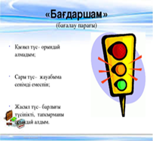 | Оқушылар оқулықтың мәтінінен тақырыпшаларды оқып шығады, ой жүгіртеді.
Талдау | АКТ, ОүБж ОБ, СТОү | 8 мин | Жаңа тақырыпты түсіну | Әр топ мүшесі басқа топқа барып кезек кезекпен өзіне берілген тақырыпшаны түсіндіріп шығу керек  Бағалау дескрипторы:  -Ауданның географиялық жағдайын біледі,  -Табиғат жағдайының ерекшеліктері туралы біледі  -Табиғат ресустарының түрлерін анықтайды  - Халықтың орналасу жағдайы туралы біледі  Бағалау: | Топ мүшелері басқа топта өзіне берілген тақырыпшаны түсіндіреді, диалогқа түседі.Ортақ шешімге келіп, ойларын пайымдайды. Бастапқы топ қайта құрылып, алған ақпараттарымен бөліседі
Қолдану | СТОү, ОЖТ,  ОүБж ОБ, ОБжК, ОЖЕСО, ТжДО | 15мин | Алған білімін қолдану | Оқушыларды бақылап, бағыт беріп отырдым.  Тақырыпты толығымен талқылап болған соң, ой түйгендерін негізгі идеяны постерге салады  Бағалау дескрипторы:  -Ой түйінділерін постерге салады, қорғайды.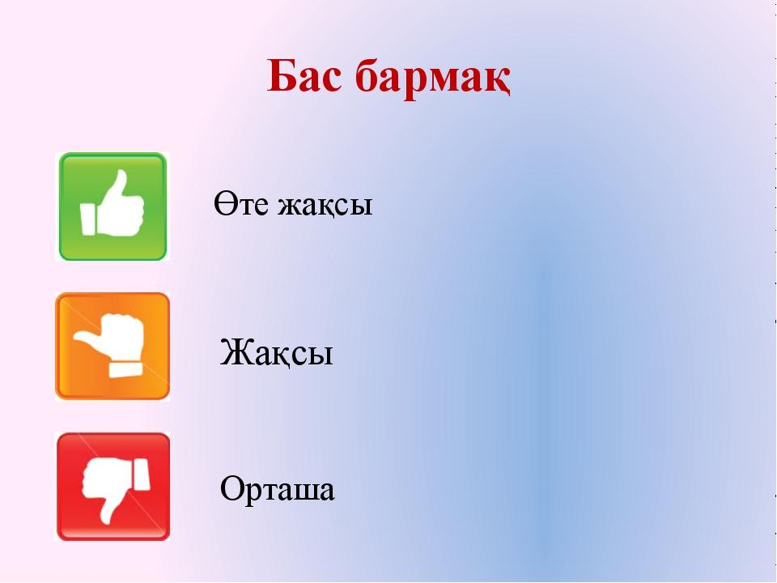 | Оқушылар топта Батыс Қазақстан ауданың постерге салады, жобалайды, ол үшін олар керекті мәліметтерді жинайды, айқындайды, ашады. Бірлесе отырып жұмыс жасау барысында әр оқушы өз үлесін қосады.  Түсінген мәліметтерін есте сақтайды.  Топ ішінен бір оқушы жасаған постерді қорғайды, жасалған жұмыстың маңызын көрсетеді.  «Екі жұлдыз, бір үсыныс» әдісі арқылы стикерге жазып бағалайды
Жинақтау | СТОү, ОЖЕСО  ОүБж ОБ, ОЖТ | 6 мин | Білімдерін жүйелеу | Оқулықпен жұмыс 325бет. Белгіленген әріптер орналасқан облыстарды анықтап, облыс аумағындағы пайдалы қазбаларды табу. Қай облыста мұнай көп екенін анықтау.  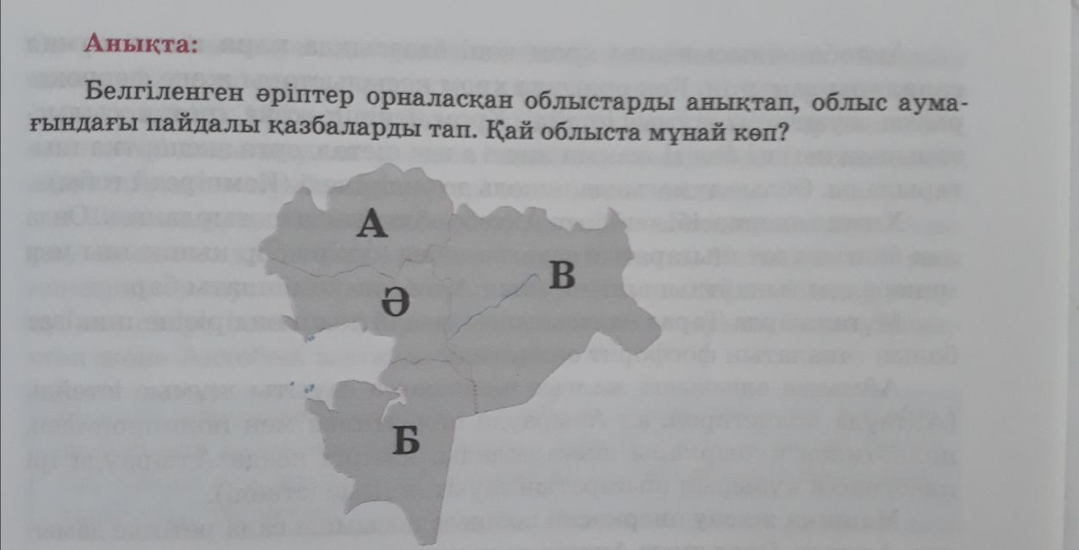  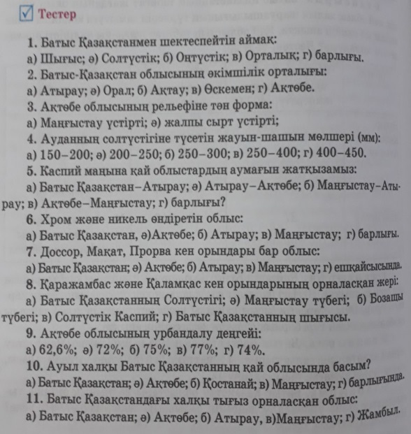  Бағалау дескрипторы:  Ауданның облыстарын анықтап, негізгі пайдалы қазбалардың түрлерін таба біледі  Жұпта өзара дәптер алмасу арқылы бірін-бірі бағалау "+" немесе" -"  «5»- 9-11 ұпай  «4»-7-8 ұпай  «3»-5-6 ұпай  «2»- 1-4 ұпай | Белгіленген әріптерде орналасқан облыстары мен пайдалы қазбалардың кен орындарын анықтайды  Жұпта өзара дәптер алмасу арқылы бірін-бірі бағалайды."+" немесе" -"
Бағалау | СТОү,  ОүБжОБ | 4 мин | Рефлексия. | Оқушыларды бақылап, бағыт беріп отырдым  Бағалау дескрипторы:  1.Бірін-бірі сыйлауы  2.Жауаптарын, пікірлерін нақты мысалдармен дәлелдеу  3.Ортақ шешім қабылдау  4.Уақытты үнемдеу  5. Бір шешімге келу | Бағалау парағы  